Лекция 8
Программирование в Интернет

Предопределенные объекты

- Предопределенные объекты: доступны как свойства страницы унаследованные от базового класса System.Web.UI.Page
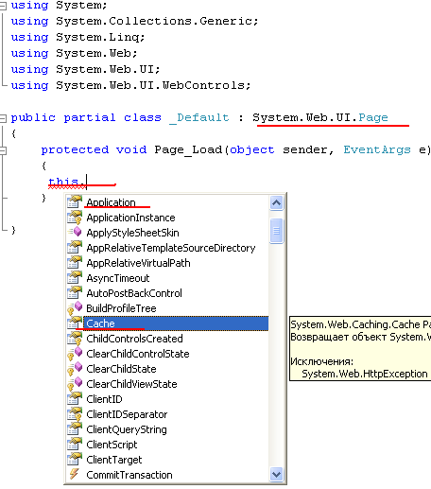

- Предопределенные объекты: Application, Session, Cache, Request, Response, Server, User, Trace, Profile.

Application

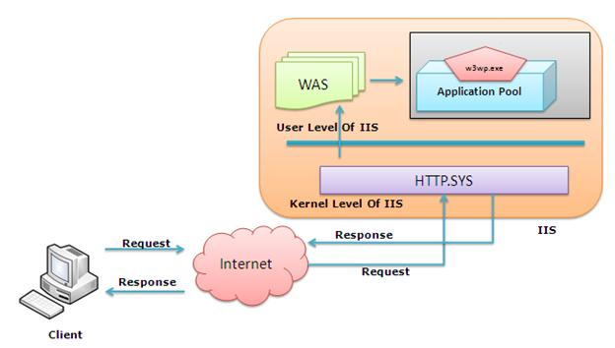

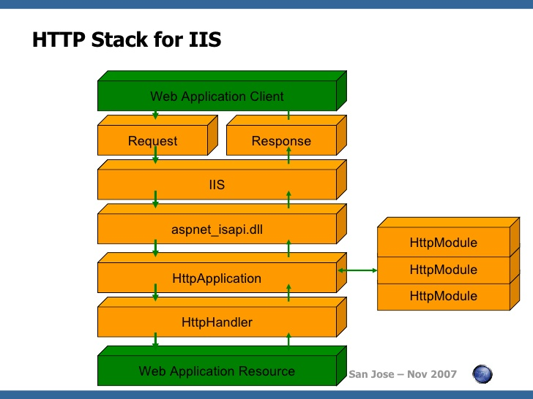

- Application: является экземпляром класса System.Web.HttpApplicationState.

- HttpApplicationState: создается при первом вызове приложения. Является общим для всех сессий этого приложения.
- HttpApplicationState: завершается (пересоздается):
- при изменении web.config или global.asax;
- при изменении файлов в bin директории;
- при недостатке памяти для ASP.NET;
- перегрузка ASP.NET (перезапуск сервера).
- HttpApplicationState: словарь, который может быть использован для обмена сообщениями между сессиями.

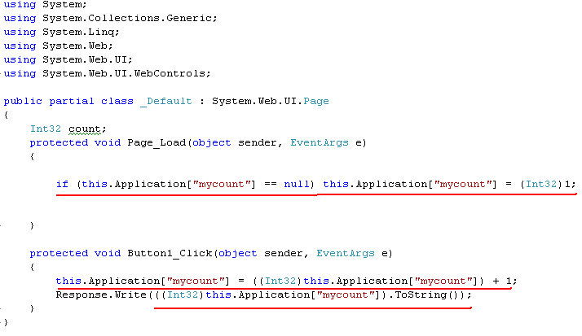

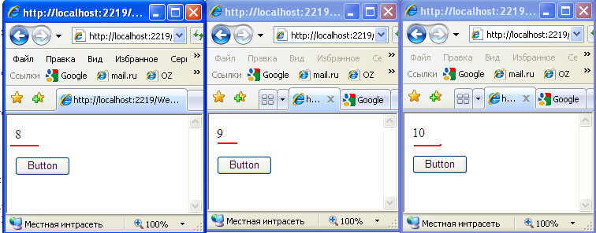

- HttpApplicationState: любая static-переменная хранится в области экземпляра HttpApplicationState.

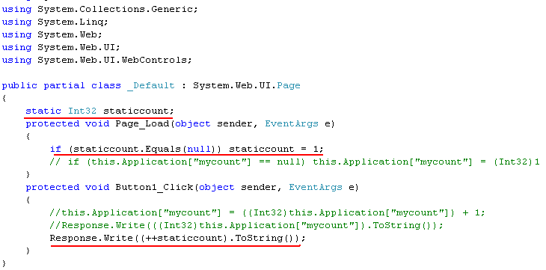

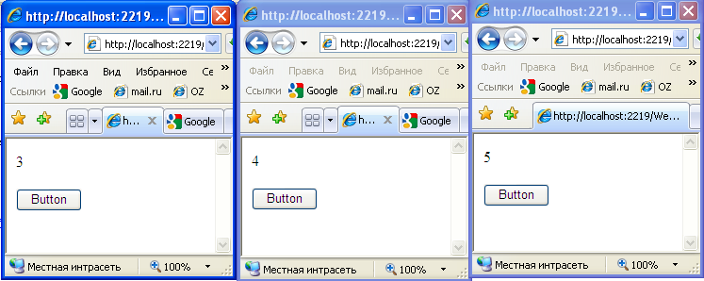

- HttpApplication: если используется кластер серверов IIS, то для каждого кластера создается собственный экземпляр этого класса.
- HttpApplication: события

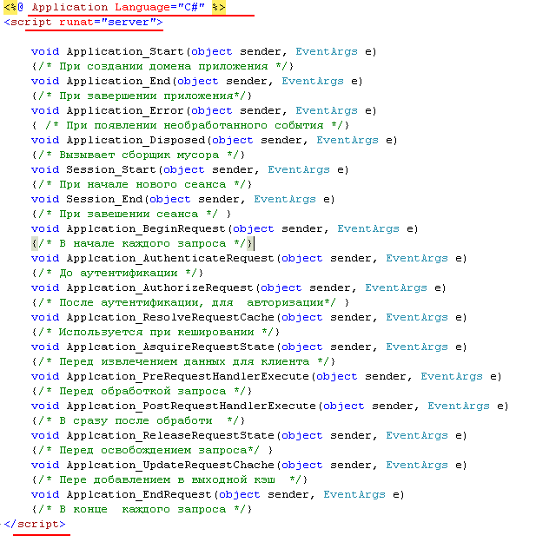

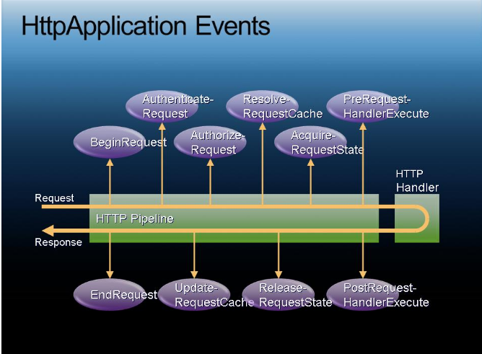

- HttpModule: события
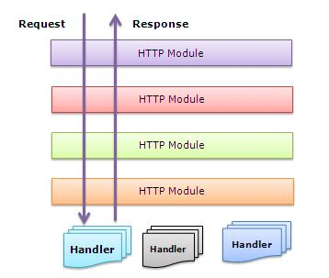
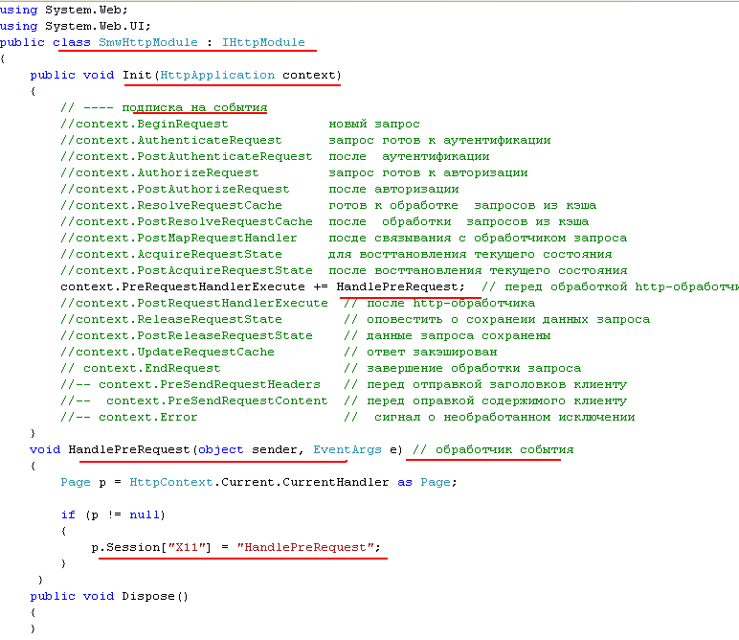

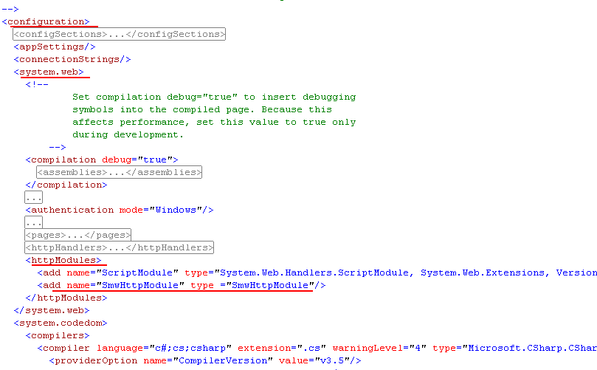

Session

- Session: экземпляр объекта System.Web.HttpSessionState.

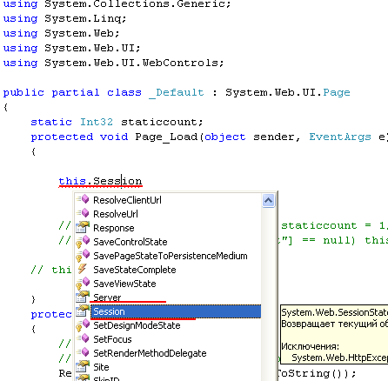

- Session: время жизни объекта Session совпадает с временем жизни сессии клиента. По умолчанию 20 минут (время бездействия клиента). На страницу ставят таймер, для одергивания сервера. Сессию можно хранить в памяти собственного, в памяти специального сервера и в базе данных (MS SQL Server).

- Session: установить timeout можно в web.config.

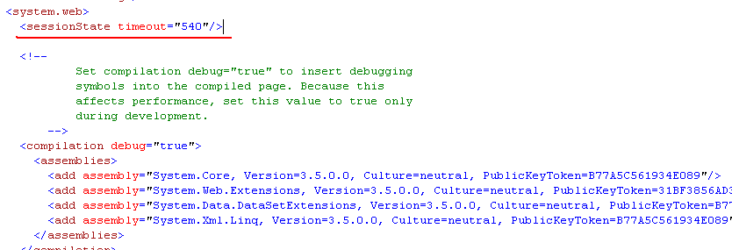

- Session: словарь, в котором можно хранить информацию о состоянии сессии.

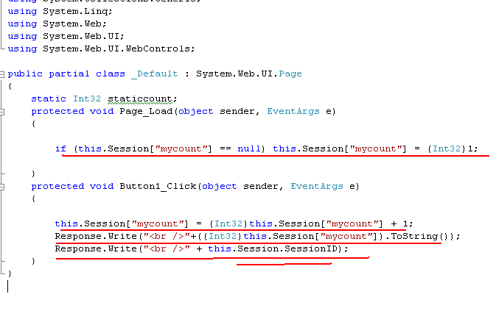

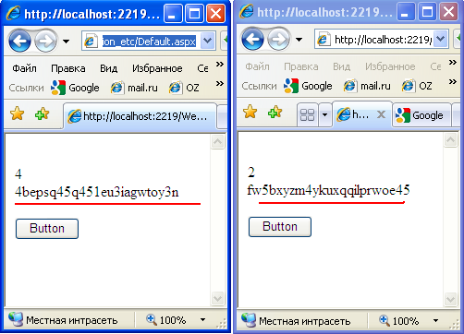

- Session: проблемы с кластером (новый запрос может быть переключен через DNS на другой сервер), для каждого кластера создается своя сессия.
- Session: c ASP.NET 4.0 добавлена возможность сжатия данных, хранящихся в сессии.

Request

- Request: экземпляр System.Web.HttpRequest
- Request: время жизни совпадает со временем жизни Page, до формирования ответа.
- Request: содержит всю информацию о запросе, вызвавшим загрузку страницы.
- Request: основные свойства

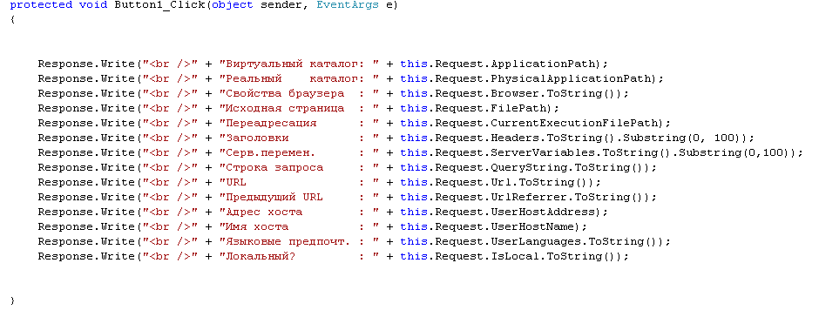

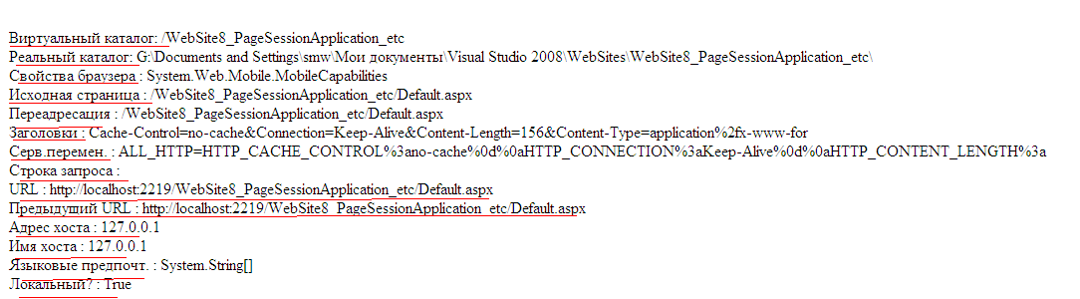

Response

- Response: экземпляр System.Web.HttpResponse
- Response: время жизни совпадает с временем жизни запроса.
- Response: основные свойства

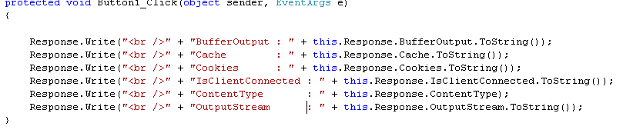

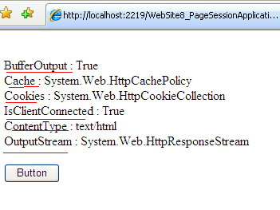

- Response: основные методы
- Write;
- Redirect;
- Flush;
- BinaryWrite;
- WriteFile;
- ClearHeaders;
- ClearContent;
- Close (закрывает соединение по данному сокету)

Server

- Server: экземпляр System.Web.HttpServerUtility
- Server: свойство

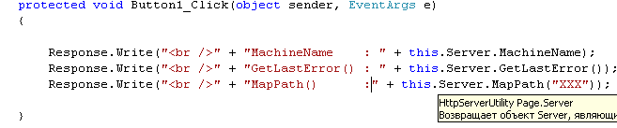

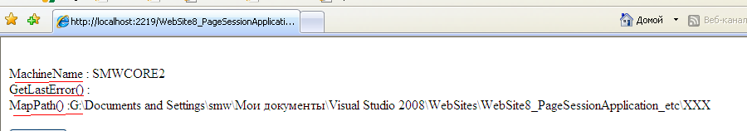

- Server: время жизни совпадает с Page
- Server: методы
- Server.Transfer = Response.Redirect в рамках одного сайта.

User

- User: объект реализующий инерфейс System.Web.Principal.IPrincipal.

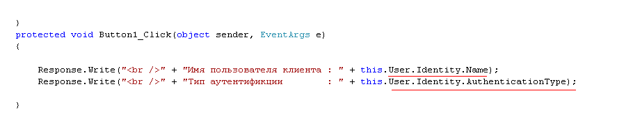
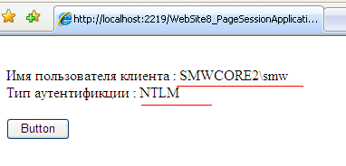

Интегрированная аутентификация Windows
Интегрированная аутентификация Windows является наиболее безопасным методом аутентификации, однако она доступна только в Internet Explorer. Этот тип аутентификации раньше был известен как аутентификация NTLM и аутентификация Windows NT вопрос/ответ. При интегрированной аутентификации Windows браузер клиента проверяет сам себя на сервере посредством криптографического обмена данными..
Интегрированная аутентификация Windows поддерживает как протокол Kerberos v5, так и протокол NTLM (NT LAN Manager) для аутентификации посредством пакета Negotiate. При наличии Active Directory и соответствующей поддержке браузером (IE 5 или выше на платформе Windows 2000) используется протокол Kerberos, иначе – протокол NTLM. Как Kerberos, так и NTLM имеют некоторые ограничения. Интересен тот факт, что преимущества одного соответствуют слабым местам другого. Kerberos, как правило, работает с прокси-серверами, но с межсетевыми экранами его функционирование не столь эффективно. NTLM обычно работает через межсетевые экраны, но достаточно посредственно взаимодействует с прокси-серверами.

Несколько слов о Microsoft Negotiate
Microsoft Negotiate представляет собой пакет, обслуживающий интерфейс между различными поставщиками услуг по поддержке безопасности. Он может осуществлять выбор между различными пакетами аутентификации. IIS использует пакет Negotiate для аутентификации, и в этом случае происходит выбор протокола Kerberos или протокола NTLM. В данный пакет также добавлена поддержка будущих аутентификационных пакетов, что является преимуществом Negotiate. По умолчанию Negotiate выбирает Kerberos как наиболее безопасный протокол. Если по какой-либо причине протокол Kerberos недоступен, то Negotiate возвращается к использованию NTLM.

Аутентификация NTLM
NTLM представляет собой расширенную версию старого протокола аутентификации LM (LAN Manager). NTLM работает посредством вопросов/ответов между сервером и клиентом без передачи пароля пользователя через сеть в открытом виде. Клиент должен подтвердить то, что он знает пароль пользователя, посредством отправки зашифрованного хэша.
NTLM функционирует следующим образом.
- Пользователь указывает имя пользователя, пароль и имя домена при входе на компьютер-клиент.
- Клиент создает хэш данного пароля и удаляет оригинал.
- Клиент отправляет серверу имя пользователя в открытом виде.
- Сервер отправляет клиенту 16-битный фрагмент случайных данных.
- Клиент шифрует этот фрагмент, а также хэш пароля пользователя и передает их на сервер.
- Сервер передает имя пользователя, случайный фрагмент данных и ответ клиента на контроллер домена.
- Контроллер домена шифрует отрезок случайных данных вместе со своим собственным хэшем пароля пользователя, после чего сравнивает их с элементами, присланными сервером.
- Если значения совпадают, контроллер домена уведомляет сервер об успешном завершении аутентификации.
- Если значения или имя пользователя не совпадают, контроллер домена уведомляет об этом сервер, который передает клиенту соответствующее сообщение. После этого браузер клиента запрашивает у пользователя аутентификационные данные.

Trace

- Trace: универсальный объект трассировки, экземпляр класса System.Web.TraceContext.
- Trace: применяется для формирования трассировочного журнала на уровне страницы

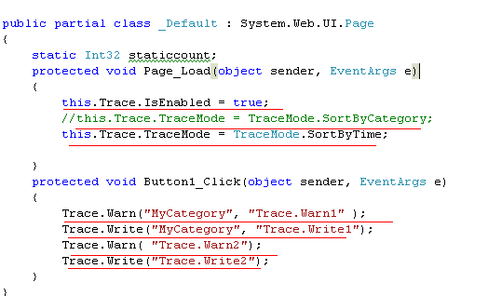

- Trace: пример трассировки

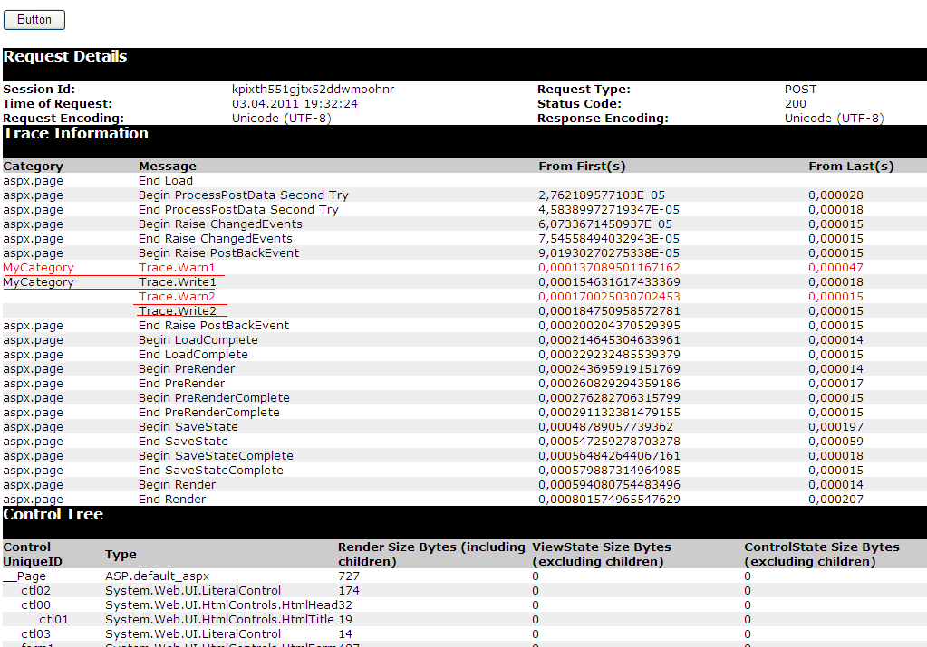

- Trace: параметры трассировки можно установить в директиве Page

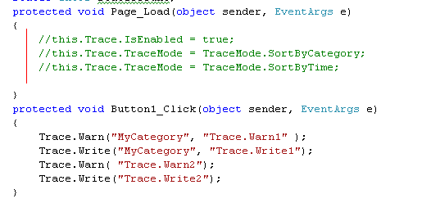

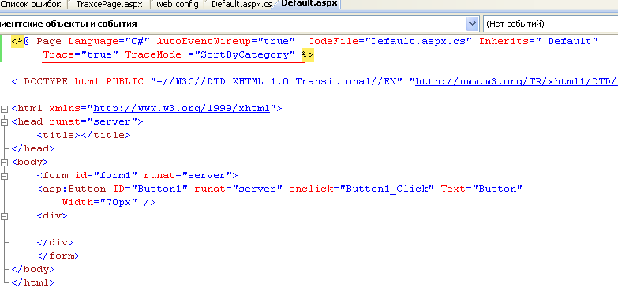

- Trace: возможна трассировка на уровне приложения.

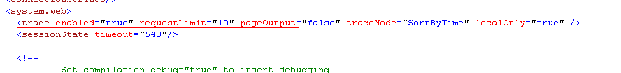

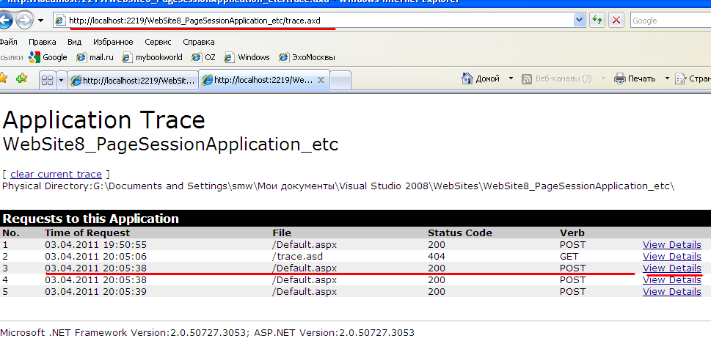
- Trace: есть специальная программа Web Developer Helper для просмотра трассировочной информации.

Cache

- Cache: объект класса System.Web.Caching.Cache.
- Cache: предназначен для хранения кэшируемых данных в форме имя/значение, но можно для каждого элемента хранения определить специализированные политики истечения срока и зависимости.

HttpContext

- Если нет System.Web.UI.Page (базовый для страницы) можно до всех объектов добраться через HttpContext.



